Karta pracy nr 1.

Zapoznaj się ze słownictwem, w ramach możliwości rodzice czytają słowo na głos a dziecko powtarza. Obok obrazka jest zapisana wymowa każdego słowa więc nie

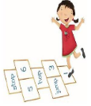 Hop (hop) podskakiwać

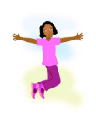Jump (dżamp) skakać

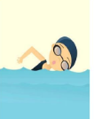 Swim (słim) pływać

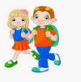 Walk (łok) chodzić

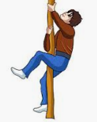 Climb (klajmp) wspinać się